Анализ ЕГЭ по русскому языку выпускников 2018 и 2019 годов
МБОУ СОШ с. Кунгуртуг Тере-Хольского района
В таблице 1 представлен протокол проверки результатов ЕГЭ по русскому языку.

Таблица 1.
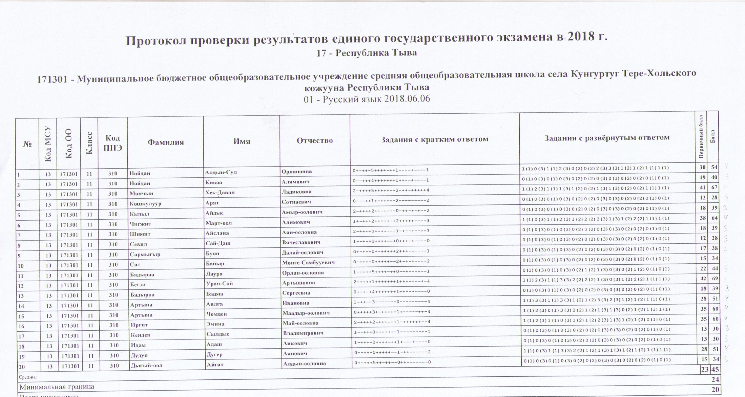
В 2019 году ЕГЭ по русскому языку сдавали 19 учащихся. В таблице 2 представлен протокол проверки основного периода. Результаты 3 учащихся основного и дополнительного периода по итогам перепроверки были аннулированы.
Таблица 2.

